Министерство образования Саратовской области
Саратовский институт повышения квалификации и переподготовки работников образования

Кафедра математического образования

«Уравнения и неравенства, содержащие
знак модуля»

Творческая работа
слушателей курсов повышения квалификации по
профессиональной образовательной программе
«Теория и методика преподавания математики»
учителей математики МОУ СОШ №106,№17
Грачевой Натальи Анатольевны
Давыдовой Ольги Александровны

2011г

Повторно-обобщающий урок в 11-м классе по теме:

"Уравнения и неравенства, содержащие абсолютные величины"

(2часа)

Пояснительная записка

Понятие абсолютной величины (модуля)является одной из важнейших характеристик числа как в области действительных , так и в области комплексных чисел.
Это понятие широко применяется не только в различных разделах школьного курса математики, но и в курсах математики, физики технических науках, изучаемых в вузах. Например, в теории приближенных вычислений используются понятия абсолютной и относительной погрешности приближенного числа. В механике и геометрии изучаются понятия вектора и его длины (модуля вектора). В математическом анализе понятие абсолютной величины числа содержится в определенных таких основных понятий, как предел, ограниченная функция и др. Задачи, связанные с абсолютными величинами, часто встречаются на математических олимпиадах, вступительных экзаменах в вузы, ЕГЭ.
Программой школьного курса математики не предусмотрены обобщение и систематизация знаний о модулях, их свойствах, полученных учащимися за весь период обучения. Это позволит сделать повторно-обобщающий урок «Уравнения и неравенства, содержащие знак модуля» в 11 классе при подготовке к ЕГЭ.
Урок позволит школьникам систематизировать и укрепить знания, связанные с абсолютной величиной при подготовке к ЕГЭ.

Цели:
Обучающая – закрепление навыков решения уравнений и неравенств, содержащих модуль, традиционными способами, формирование навыков решения их, используя свойства модуля; формирование навыков самостоятельной работы для подготовки к ЕГЭ.
Развивающая – развитие мыслительной деятельности, умения анализировать, обобщать, развитие познавательной активности ,продолжить формирование математической речи.

Воспитательная - воспитание организованности, внимания, математической наблюдательности, воспитание эстетических навыков при оформлении записей, построении графиков.
Тема: «Уравнения и неравенства, содержащие модуль»
Класс 11 класс
Тип урока урок обобщения и систематизации знаний
Оборудование компьютер, проектор
Программное обеспечение Power Point
Цифровые ресурсы презентация

“Считай несчастным тот день или тот час, в который ты не усвоил ничего нового и ничего не прибавил к своему образованию”.
Коменский Я.А.

ХОД УРОКА
- Организационный момент
II. Постановка цели.
III. Актуализация знаний
(Повторение изученного материала в 5-11 классах.)
1) Что такое модуль числа ?
Определение. |а| = а, если а≥0
-а, если а<0
Пример: Раскрыть знак модуля.
│√5-2│, │1-√3│, │2-√2│, √(1-√2)²
2)Геометрическая интерпретация понятия |а|.
3) Некоторые свойства модуля числа.
1. |а|≥0
2.|-а|=|а|
3.|а|²=а²
4.|а·в|=|а||в| ( верно для любого конечного числа множителей)
5. а |а|
в |в| , где в≠0

^{4)Что значит решить уравнение?}
^{5)Как решить уравнения вида:}
/f(x)/=а, где а≥ 0 <=> f(x) = а
^{f (x)=-а}
^{/f(x)/=g(x) <=> f(x)=±g(x)}
^{g (x)≥0}

^{/f(x)/=/g(x)/<=> f(x) =g(x)}
^{f(x) =-g(x)}
Основные методы решения уравнений:
^{а) метод замены переменной}
^{б)метод интервалов}
в) способ последовательного раскрытия модуля
^{г) графический}
^{6)Как решить неравенства вида:}
^{|f(x)|<g(x) <=> f(x)<g(x)}
^{f(x)>-g(x)}
^{|f(x)|>g(x) <=> f(x)>g(x)}
^{f(x)<-g(x)}
^{|f(x)|>|g(x)| <=>} f²(х)>g²(х) ^{<=> (f(x)-g(x))(f(x)+g(x))>0}
Основные методы решения неравенств:
^{а) метод замены переменных}
^{б) метод интервалов}
в) способ последовательного раскрытия модуля
г) метод возведения обеих частей неравенства в квадрат
^{д) графический метод}
1.Какому промежутку принадлежит сумма корней уравнения ?
1) (10;+)
2) [ 10 ; 30 ]
3) ( –– 10 )
4) [ – 10; 10 ).
Ответ: 2)
2. Найти сумму целых решений неравенства .
1)20
2)-12
3)12
4)-20
Ответ: 4)
Назовите идею решения неравенств, записанных на доске, и решите их:
1)$\left|x−2,3\right|≤5$
2)$\left|x+0,5\right|+\left|x−2\right|>2$
3)$\left|x+5\right|>\left|2x+3\right|$
4)$\left|x+2\right|>2x$
Ответы: 1)$−2,7<x≤7,3$ 2)$x∈R$ 3)$\left({−8}/3;2\right)$ 4) $x<2$

7)Что называется графиком функции?
8)Как с помощью симметрии построить график данной функции:

у=│f(x)│
1)Построить график функции у=f(x)
2)Сохранить ту его часть, которая выше оси абсцисс
3)Ту часть которая расположена ниже оси абсцисс,
зеркально отразить вверх относительно оси
абсцисс.

у=f(│x│)
1)Построить график функции у=f(x) для х≥0
2)Зеркально отразить относительно оси ординат.

│у│=f(x), где f(x)≥0
1)Построить график функции у=f(x) для у≥0
2)Зеркально отразить относительно оси абсцисс.

На каком рисунке изображен график функции у = ?
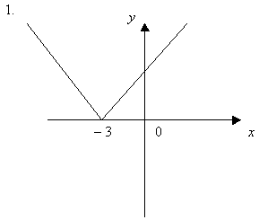 | 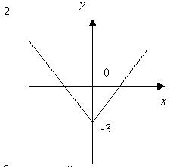
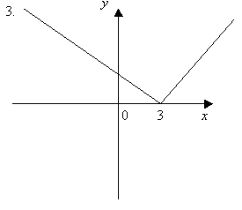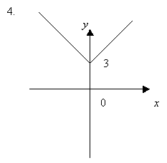
IV. Выполнение упражнений
Давайте вспомним способы построения графиков функций, содержащих модуль на следующих заданиях.
Задание: │у-2│=$х^{2}−1$

1)Область определения $х^{2}−1$≥o
2)По определению абсолютной величины:
│ у-2│=$х^{2}−1$ <=> у=x²+1
у=-$х^{2}+3$
3)Строим оба графика с учётом области определения

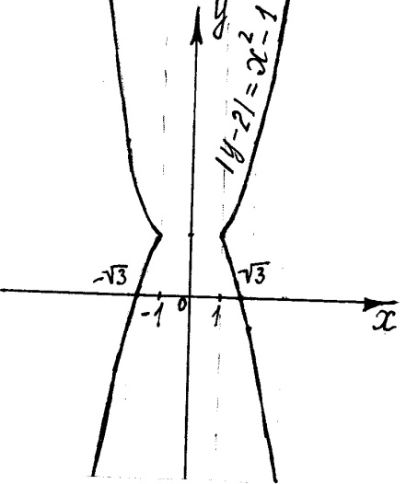

Задание: Решите самостоятельно
$$у=\left|х^{2}−х−6\right|$$
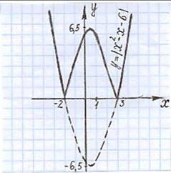
-6,25

1)Строим график функции $у=х^{2}−х−6$
вершина: х=0,5 у = -6,25
нули функции: х=-2 х=3

2)Часть графика, расположенного ниже оси х, зеркально отразить относительно оси абсцисс.

Построить график функции $у=\frac{1}{4}х^{2}−х−3$

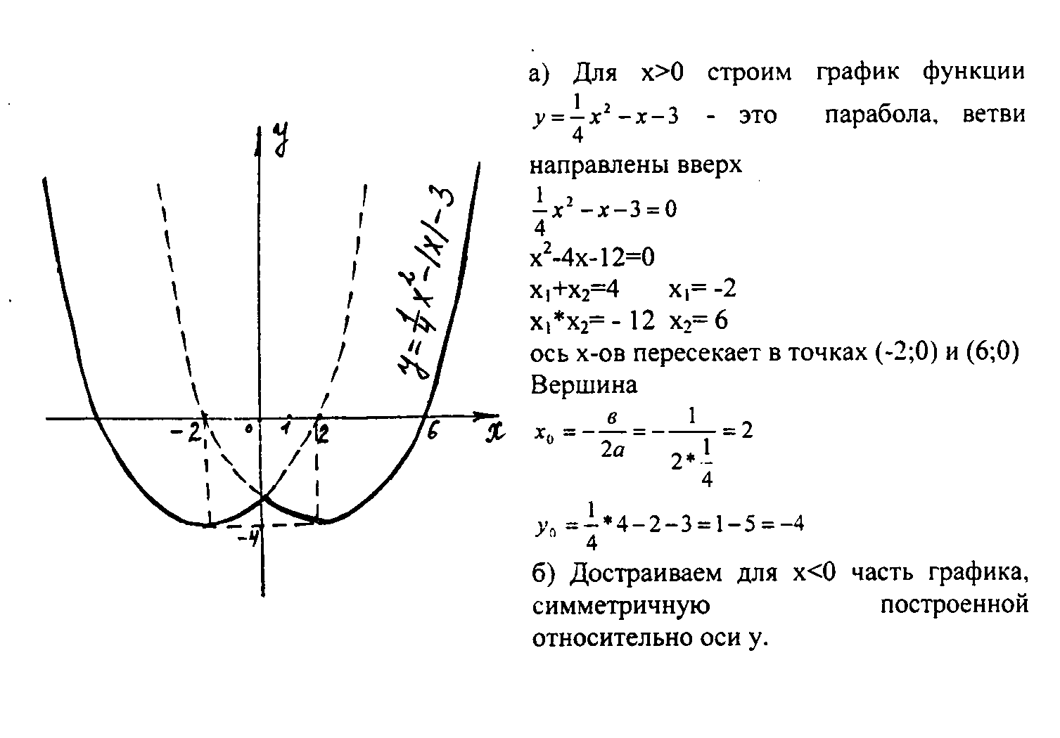

Решим неравенство с параметром
$$\left|x−a\right|−\left|x−5\right|≥0$$
Какими способами можно решить неравенство, если бы вместо буквы а стояло число?
Ответ: возведение обеих частей неравенства в квадрат, методом «промежутков».
Те же способы применяются и для неравенства с параметром.
${\left(x−a\right)}^{2}≥{\left(x−5\right)}^{2}$,
$x\left(\text{10}−2a\right)≥\text{25}−a^{2}$,
Если $a=5⇒x≥0,x∈R$,
если $a<5⇒x≥\frac{5+a}{2};$
если $a>5⇒x≤\frac{5+a}{2}$

Это же неравенство решим графическим способом
1.Строим графики функций $y=\left|x−a\right|,y=\left|x−5\right|$
Найдем те значения переменной х, когда первый график лежит выше второго
Y= x-5
Y= x-a
Y= x-a
x
5
a
a
С
B
Ответ: $\begin{aligned}x≥\frac{5+a}{2},а<5; \\ x≤\frac{5+a}{2},a>5\end{aligned}$

Методы решения неравенств с модулем, содержащие параметр, аналогичны тем, что применяются при решении числовых неравенств с модулем: по определению модуля, возведение обеих частей в квадрат, метод интервалов, графический. Необходимо выбирать наиболее рациональный.

Разберем решение следующего уравнения
Пример:
+
1.
2.
3.
,; ; ; 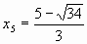; 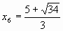.
2. 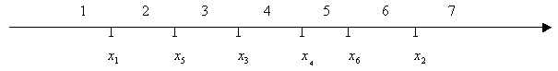х
x²-5x-6 | + | – | – | – | – | – | +
2x²-5x+3 | + | + | + | – | + | + | +
3x²-10x-3 | + | + | – | – | – | + | +
Легко заметить, что на первом и седьмом, втором и шестом, третьем и пятом промежутках модули имеют равные знаки.
- х, x, х²-5х-6+2х²-5х+3-3х²+10х+3=0 0=0
Равенство верно при любом значении х из данных промежутков.
2. , –+2–3 = 0 , -2х²+10х+12 = 0
х=-1 х=6
Первый корень является решением, второй – нет.
3. ;1);. –+2
х=1 х=1.5
Первый корень не является решением, второй – является.
4.
Равенство верно при любом значении х из данных промежутков.
Ответ:
Задание для самостоятельного решения:
1.Решить уравнение |х-1|+|х-2|+|х-3|=2
Приравняем выражение под знаком модуля к нулю
х-1=0 х-2=0 х-3=0
х=1 х=2 х=3
Точки расположим на числовой прямой в порядке возрастания. В полученных интервалах вычислим знак выражения под знаком модуля.

1 2 3 х

х-1 | - | + | + | +
х-2 | - | - | + | +
х-3 | - | - | - | +

1) х≤1 -( х-1)-(х-2)-(х-3)=2
х=4/3
Эта точка в рассмотренный промежуток не входит, следовательно, не является корнем данного уравнения.
2)1<х≤2 х-1-(х-2)-(х-3)=2
х=2 корень уравнения
3) 2<х≤3 х-1+х-2-(х-3)=2
х=2 не является корнем
4)х>3 х-3+х-2+х-3=2
Х=8/3 не является корнем

Ответ: 2.

- Решите уравнение : 4 |х+1|
|х+1|

Ответ:-2-√5; √5.
3.Решите уравнение: .
Ответ:

Перейдем к решению неравенств.
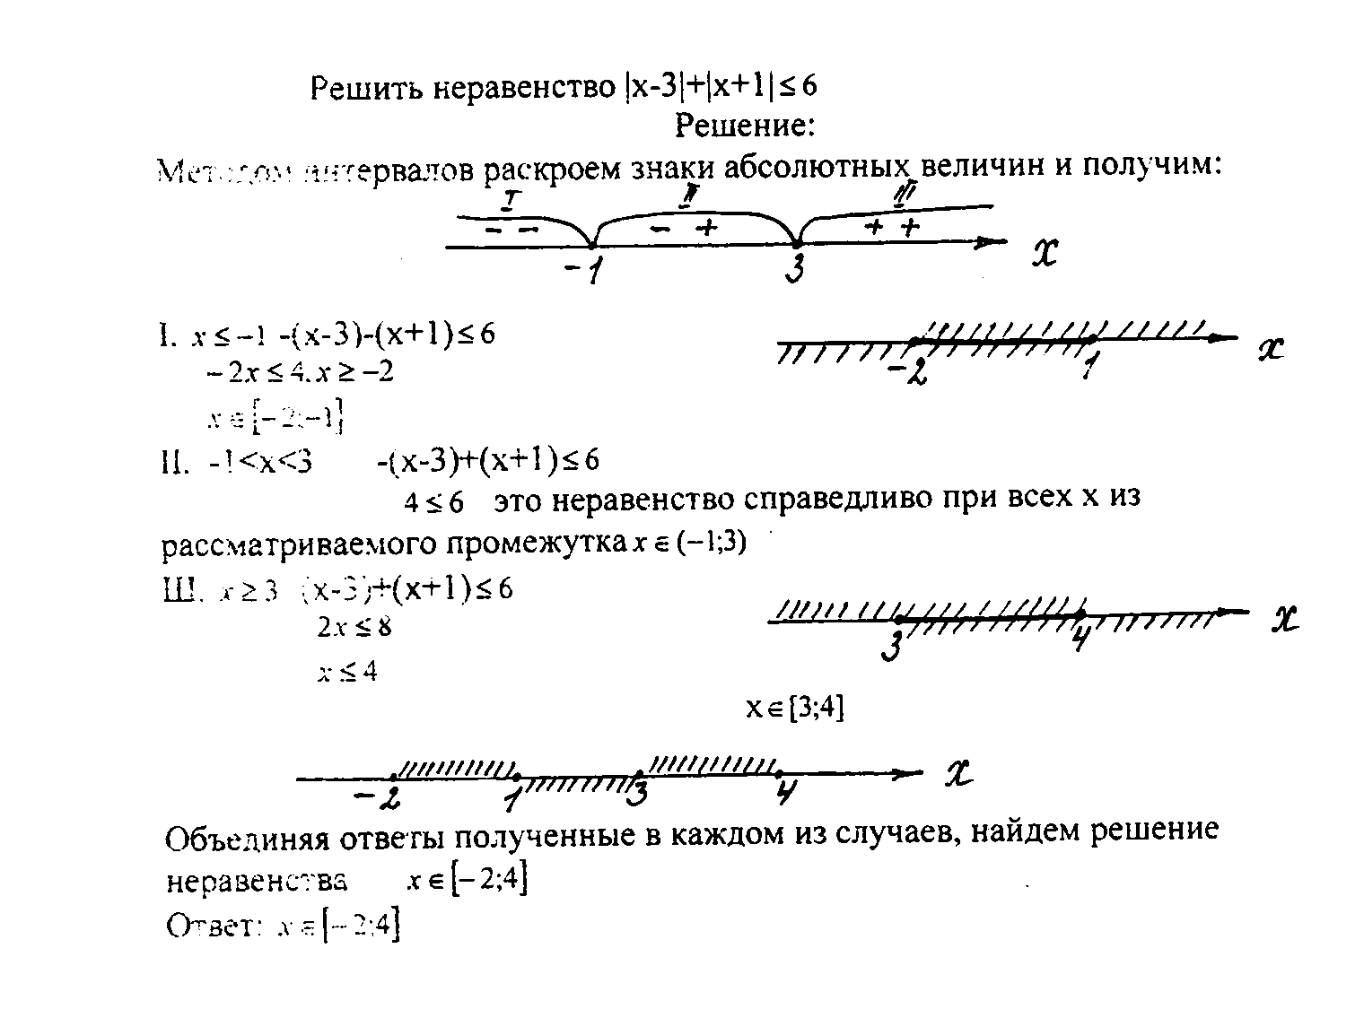

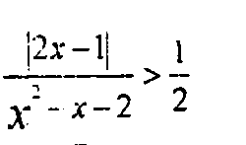

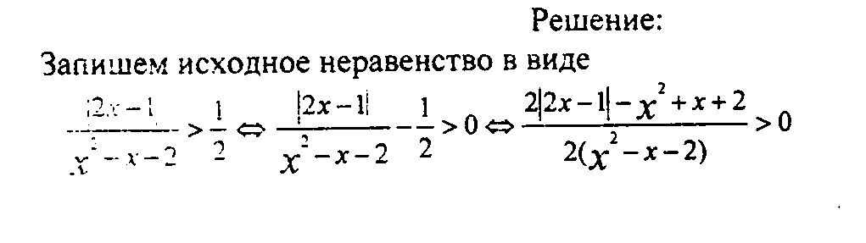
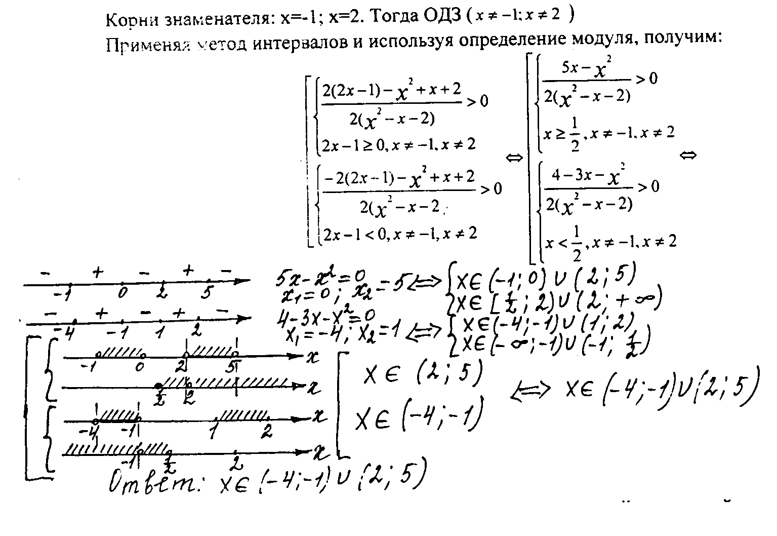

Упражнения для самостоятельного решения:

$\left|\frac{х^{2}−1}{х+2}\right|<1,$ ответ $х∈\left(\frac{1−\sqrt{\text{13}}}{2};\frac{1+\sqrt{\text{13}}}{2}\right)$
$\left|х+3\right|+\left|х−1\right|+\left|х−3\right|$<1, ответ $х∈\left(−3;3,4\right)$

Урок 2
Решение некоторых заданий по теме урока, содержащихся в части С
Единого государственного экзамена по математике.
1.
2.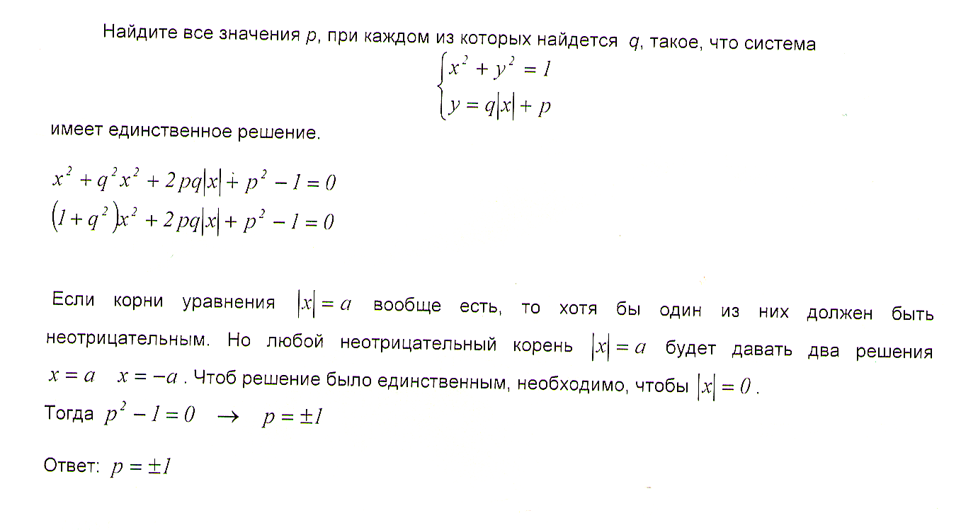
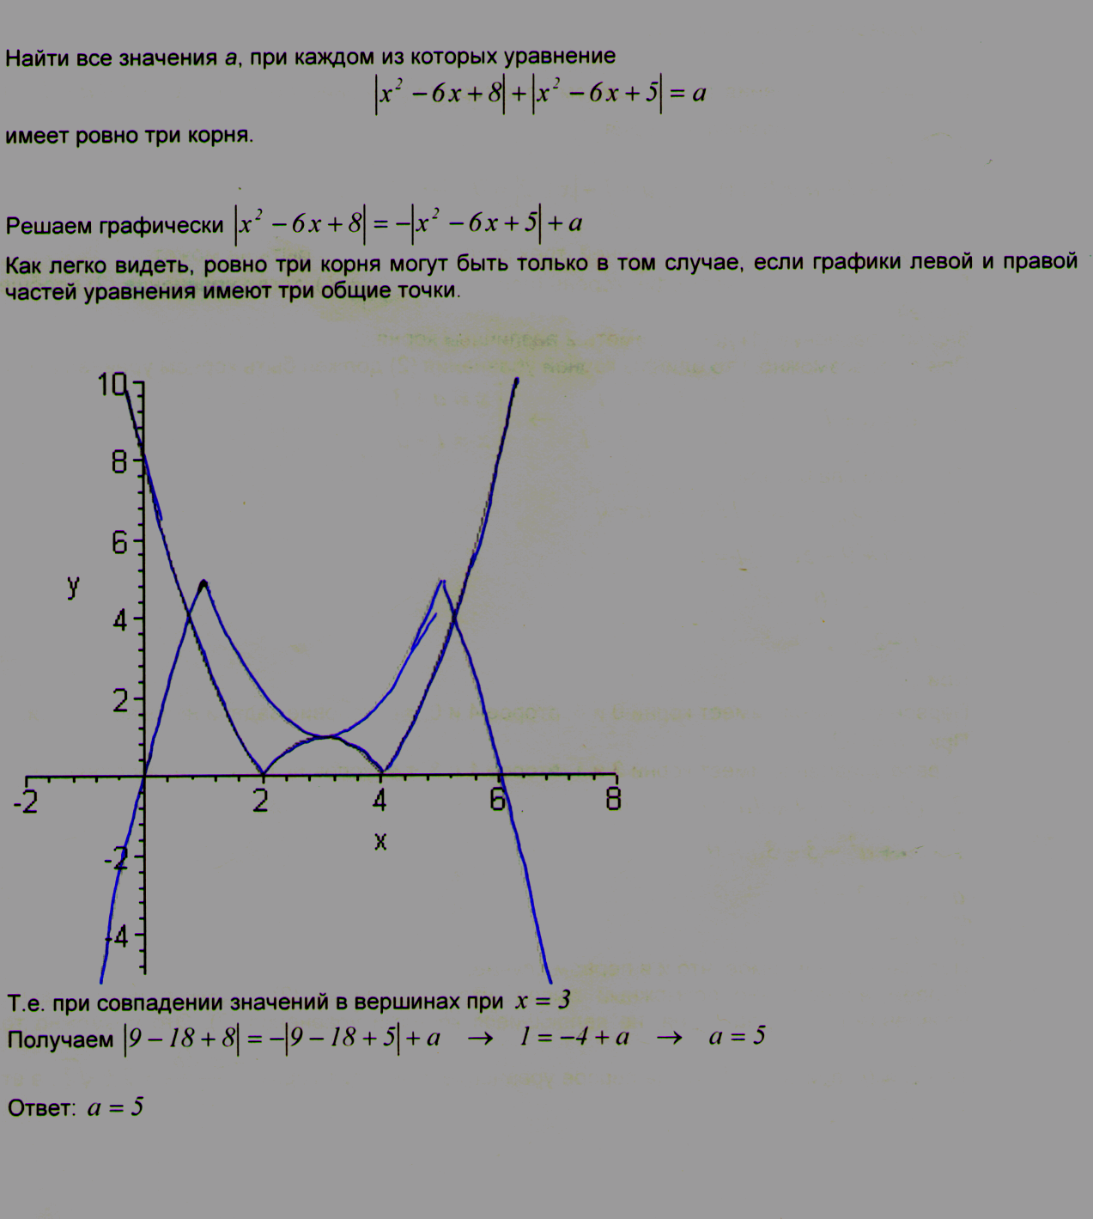

3.
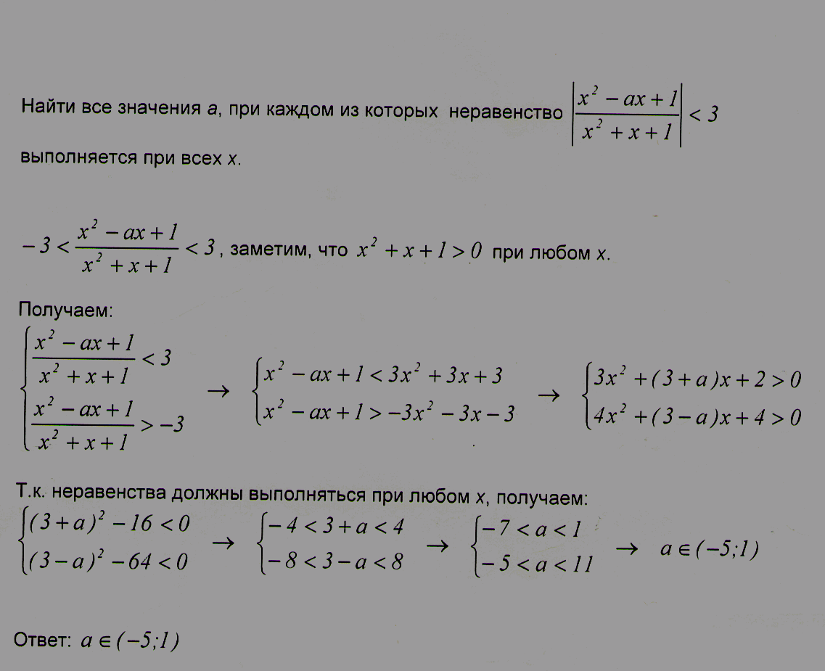
4.

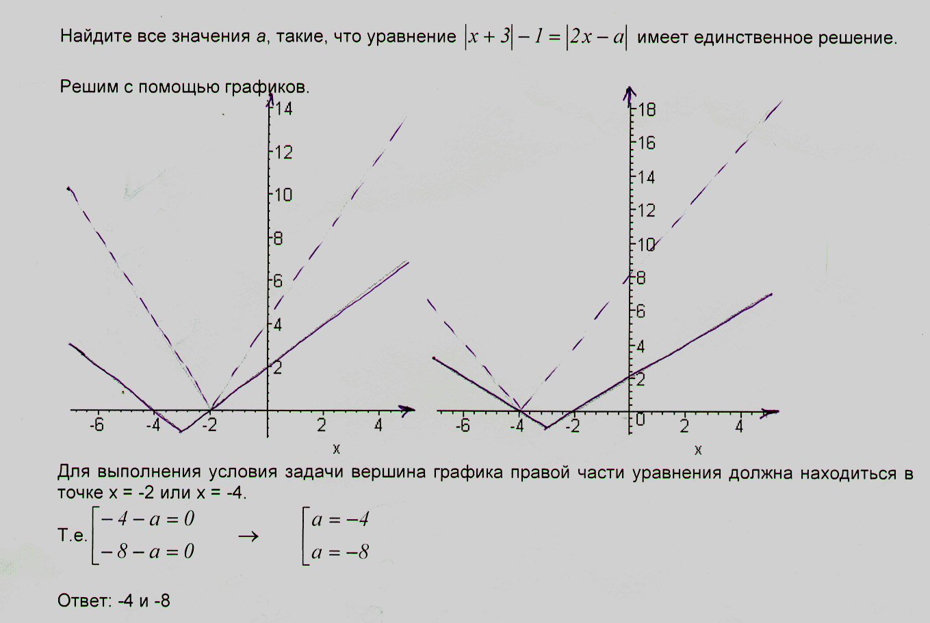
5. Итог урока.

6. Домашнее задание:

1) Тесты Семенов, Ященко С5- Вариант 4,5,6.

2) ЕГЭ математика 2011г Сборник Ященко С5.5, С5.6, С5,7

3) Решите уравнения:
4) Решите неравенства:
$$\left|х^{2}−2х−2\right|<1$$
$$\left|2х+5\right|−\left|3х−7\right|<0$$

